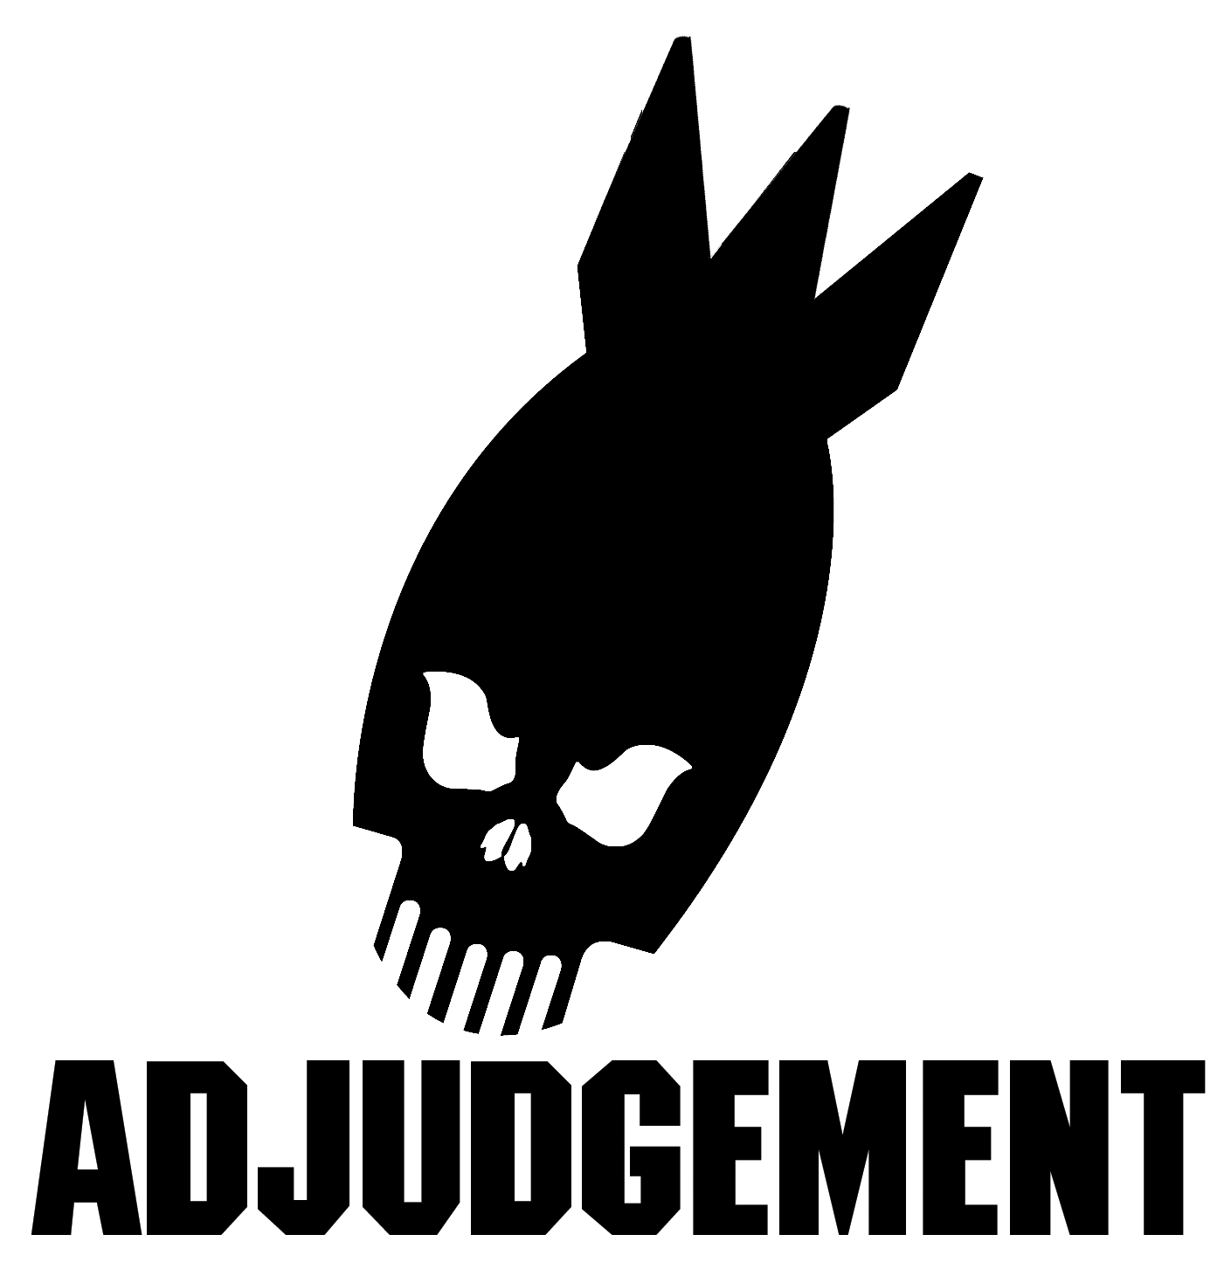 | ADJUDGEMENT  - Oldschool Hardcore -
Adjudgement ist eine der ältesten und ununterbrochen aktiven Hardcore-Bands in Deutschland. Selbst in der Hardcore/Punk Szene erhalten kurzlebige Mode- und Musiktrends viel zu oft Einzug. Deshalb werden Fixpunkte wie Adjudgement immer wichtiger. Die Band aus Hannover geht seit Jahren ihren ureigenen Weg, ohne dabei zu stagnieren.
Musikalisch haben Adjudgement ihre Wurzeln im Hardcore älterer Schule, allerdings stand und steht die musikalische Weiterentwicklung immer Pate. Die Band hat ihren eigenen Sound und Stil.
Adjudgement haben was zu sagen. Die Texte sind nicht nur Beiwerk und inhaltlich weit gefächert. Stories über den Alltag wechseln mit persönlichen Eindrücken bis zu sozialkritischen und politischen Themen; oder um es mit den Worten der Band auf den Punkt zu bringen: "Sei es nun die versiffte Toilette vom letzten Wochenende oder die Ausgrenzungspolitik der westlichen Staaten."
In den letzten Jahren war Adjudgement immer europaweit auf Tour. Neben den häufigen Wochenend-Shows ist dies wohl der Grund für die unglaubliche Kraft und den exzellenten Sound, den die Bandmitglieder auf die Bühne bringen.
Ein Grund für Adjudgement's Bodenständigkeit ist das seit Jahren konstante Line-Up. 1993 von den Brüdern Ruven, Marc, ihrem Cousin Wilko und Markus gegründet, gab es lediglich zwei Besetzungswechsel. Tim, der als zweiter Gitarrist 1997 in die Band eingestiegen ist, hat die Band im Jahr 2003 wieder verlassen. Ein Versuch mit einem anderen Zweiten scheiterte an musikalischen Vorstellungen.
Im Jahr 2006 sind Adjudgement zu ihrer ursprünglichen Besetzung mit einer Gitarre und damit zu ihren Wurzeln zurückgekehrt. Die neue CD „Human Fallout“ ist ein überzeugender Beweis dafür. Sie ist auf Enginner Records (UK) erschienen.
Adjudgement freuen sich immer über Angebote zwecks Konzerte/Touren/Festivals, Interviews, etc ...
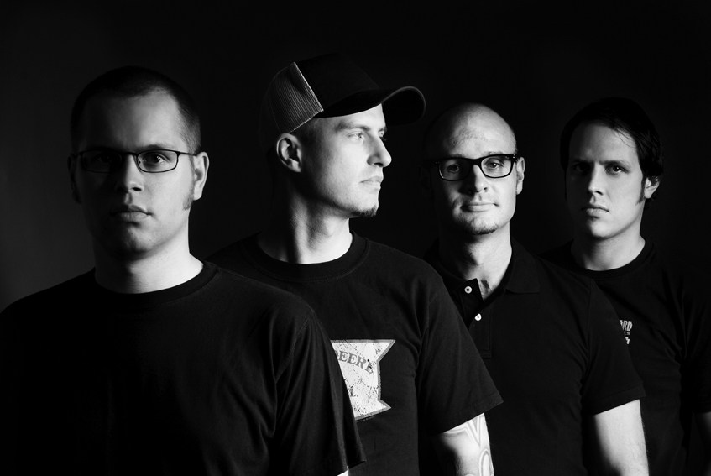

Line Up
Marc Brodowski - Vocals
Wilko Brodowski - Bass
Markus Henke - Gitarre
Ruven Brodowski – Schlagzeug

Diskographie
1996 7’’/SiCD „Kiss My Ass”
1999 CD „And A Life To Come” (We Bite)
2000 7’’ „Hedonistic Movement” (We Bite)
2002 CD „Information Fallen To Rock Bottom” (VacationHouse)
2003 CD „At Two O’Clock” (PCS)
2007 CD „Human Fallout“(Engineer Records)

Kontakt Booking
Markus Henke
Brigittastraße 4
31634 Steimbke
++49-(0)5026-94842
++49-(0)171-8121701
contact@adjudgement.de
Homepage Band
www.adjudgement.de / www.myspace.com/adjudgement

